МКУК г-к Кисловодска «ЦБС» 18 +
Библиотека-филиал № 5

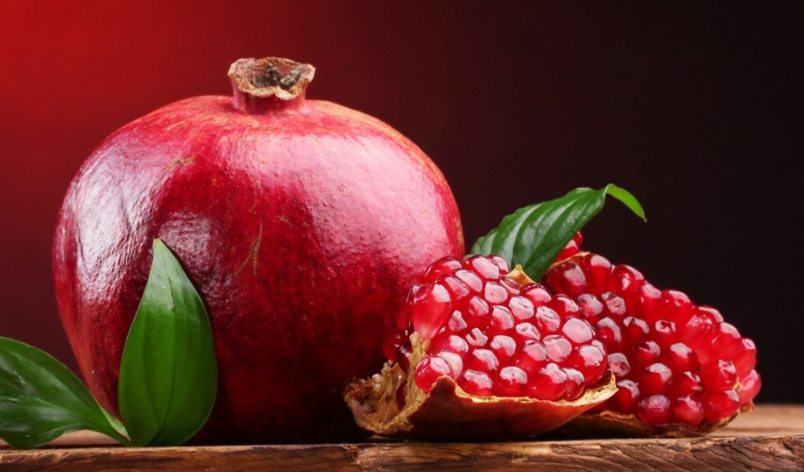

Кисловодск, 2019 г.
ББК 53.59
К68

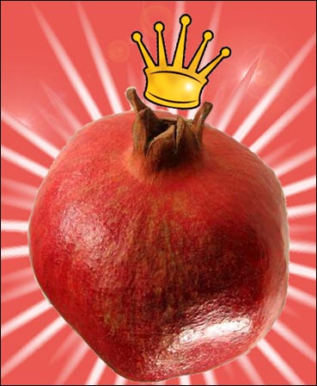

Король фруктов - гранат : информационный буклет / Муниципальное казенное учреждение культуры города-курорта Кисловодска «Централизованная библиотечная система», библиотека-филиал № 5; сост. Л.В. Алтухова, отв. за выпуск Н.А. Морозова. – Кисловодск, 2019. – 16 с.

Король всех плодов – так на Востоке называют увенчанный короной гранат. Полезные свойства этого фрукта известны с незапамятных времен.

Гранатовое дерево долгое время считалось символом святости, фрукты ассоциировали с богатством. В Китае плод изображали на керамических изделиях и дарили их тем, кому желали счастья. Из-за ярко-красного цвета гранат получил название от алхимиков - концентратор души.

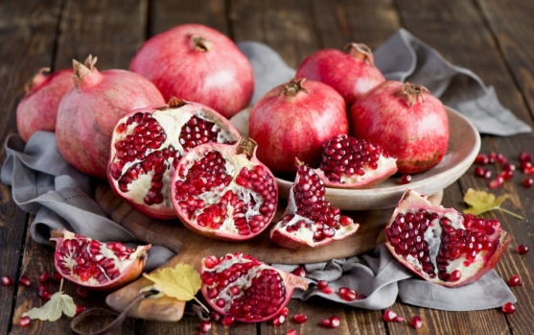
Гранат и его полезные свойства известны давно. Еще древние греки использовали его мочегонные, противовоспалительные, антисептические, желчегонные и обезболивающие свойства для лечения различных заболеваний. Чем полезны гранаты, было известно и Гиппократу, который рекомендовал их соком лечить боль в желудке.

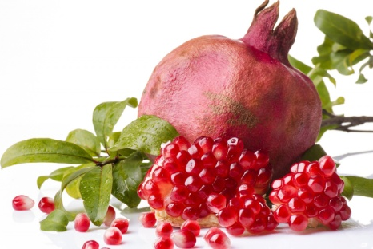
Кору плода использовали для заживления различных ран. Арабские лекари с помощью граната избавляли от головных болей.
В качестве лечебного сырья используют цветки, кожуру плодов, перегородки, мякоть, семена, кору ветвей и ствола, корни.
Не зря это растение ценится людьми и используется с лечебными целями. Ведь в нем содержится масса питательных и целебных веществ. Плоды граната богаты клетчаткой, витаминами (В12, В6, Р, С), лимонной, щавелевой, фолиевой, яблочной и аскорбиновой кислотами, минеральными веществами и микроэлементами: кальцием, железом, калием, магнием, натрием, йодом, марганцем, кремнием, фосфором, марганцем.
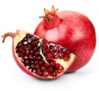
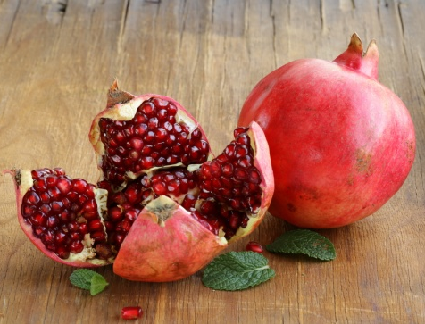
Богатейший состав наделяет растение целым арсеналом целительных свойств. Гранат обладает: желчегонным, антисклеротическим, мочегонным, ранозаживляющим, антисептическим, противоцинготным, противовоспали-тельным, общеукрепляющим, иммуностимулирующим, вяжущим, противоглистным, обезболивающим, бактери-цидным воздействием.

Препараты растения, так же как и плод в свежем виде, способствуют:
- снижению температуры тела;
- повышению уровня гемоглобина;
- устранению болезненных ощущений и воспалительных процессов в суставах;
- очищению кожных покровов;
- нормализации микрофлоры кишечника;
- понижению АД;
- очищению сосудов от холестериновых бляшек;
- укреплению иммунной системы;
- нормализации функционирования ЖКТ;
- улучшению обмена веществ;
- предупреждению развития атеросклероза;
- нормализации работы ЦНС;
- устранению бессонницы, неврозов;
- лечению чесотки, отравлений, диареи, дизентерии, ушибов, язв, пролежней, ангины, стоматита, колита, сахарного диабета, тахикардии, бронхита, мигреней, недугов ЖКТ, псориаза, экзем, малокровия.

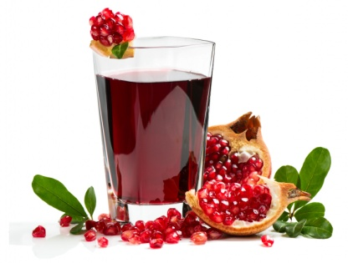
Гранатовый сок - ценный пищевой продукт, сохраняющий все составные элементы свежих плодов, обладающий приятным вкусом и целебными свойствами, легко усвояемый организмом.
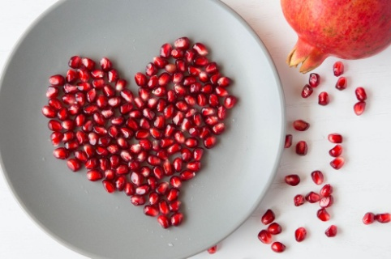
Антиоксидантов в гранатовом соке содержится столько, сколько нет ни в одном другом. Один из антиоксидантов, который в натуральном виде встречается только в гранате, - растворимый в воде полифенол пуникагалин - является хорошим профилактическим средством для сердечно-сосудистых заболеваний и артрита.

Эллакиновая кислота - еще один полифенол - способна восстанавливать структуру клеточных мембран и за счет этого обеспечивать энергетический метаболизм, стимуляцию коллагенового синтеза и удержание влаги. Благодаря полифенолам сок граната не только профилактирует развитие атеросклероза, но и способен излечивать уже существующий.
Гранатовый сок обладает мочегонным и желчегонным свойствами и очень эффективен при заболеваниях почек, мочекаменной и желчнокаменной болезни.

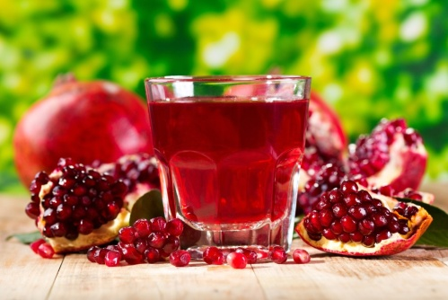

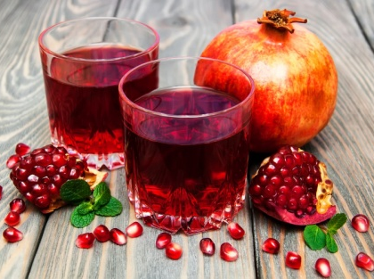
Сок плодов граната нормализует уровень сахара в крови, повышает гемоглобин, снижает артериальное давление, выводит радиационные вещества, применяется для лечения сосудистых заболеваний, помогает восстановиться после операций, инфекционных заболеваний, при истощении организма.
Сок граната используют как общеукрепляющее средство при простуде, кашле, ангине, малярии, бронхиальной астме. Он возбуждает аппетит и нормализует работу желудочно-кишечного тракта, оказывает противовоспалительное, антисептическое и обезболивающее действие.
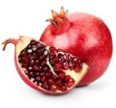

Пользу способна принести кожура экзотического фрукта, и перепонки, отделяющие друг от друга зернышки.
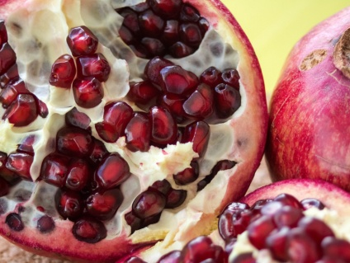
В народной медицине кожуру граната, также как и косточки, используют в качестве противоглистного препарата, поскольку в ней содержатся алкалоиды и изопеллетиерин, губительно действующие на ленточных глистов. Алкалоиды, содержа-щиеся в кожуре, очень ядовиты, поэтому прием отвара кожуры должен быть строго дозированным.
За счет наличия противовоспалительных и вяжущих свойств отваром кожуры лечат кишечные расстройства и дизентерию – полифенолы кожуры угнетают развитие дизентерийной палочки.
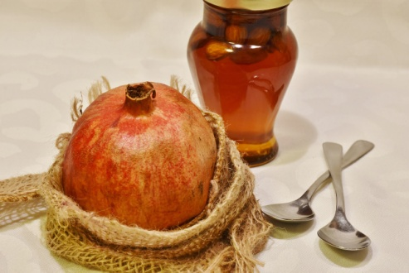
Отвары кожуры и перегородок применяют как дезинфицирующее средство при расстройствах желудка и ожогах.
Домашние напитки на основе перепонок и кожуры используются для лечения: нервных расстройств; воспалительных заболеваний полости рта; раздражений и травматических повреждений кожи.
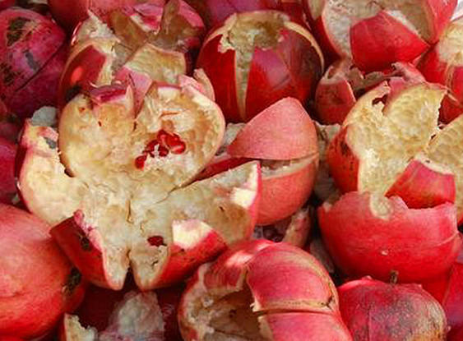
Кожура граната, лечебные свойства которой поистине уникальны, обладает мощным противопаразитарным эффектом. Настой на гранатовых корках рекомендуется пить при появлении симптомов жидкого стула и тошноты, болях в животе. Такое средство не только поможет победить заболевание, но и насытить организм витаминами и микроэлементами.
Настой из гранатовых корок также широко применяется в косметологии: им можно ополаскивать волосы и очищать кожу лица.

Больше всего дубильных веществ в коре гранатового дерева. Ее можно использовать при инфекционных заболеваниях как растительный антисептик. Исследования доказали, что кора граната - мощное оружие против кишечной, дизентерийной, а также туберкулезной палочки.
При воспалительных заболеваниях глаз, почек, печени, полости рта, кровоточивости десен, маточных кровотечениях, отитах применяют отвары коры гранатового дерева, а порошок коры помогает заживить трещины на коже.

Еще одна ценная часть граната - это листья. При использовании в напитках их полезные свойства: улучшают пищеварение; снимают воспаления; подавляют аппетит, отчего способствуют похудению.
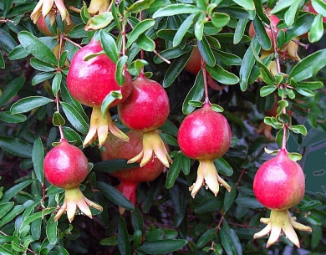
Листья часто применяются в составе косметических средств, поскольку оказывают очищающее воздействие на кожу. При наружном применении сок из гранатовых листьев способствует заживлению ссадин, ранок и царапин на коже.
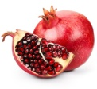

Благодаря содержанию эстрогенов, употребление граната помогает улучшить самочувствие женщин в период климакса, способствует нормализации эмоционального состояния. В результате содержания в нем растительного гормона эстрогена, женщина не почувствует течения климакса, будет оставаться здоровой и молодой. Регулярное употребление фрукта поможет женщине легко пережить климакс и депрессию, часто сопровождающую его.

Полезные свойства граната для женщин объясняются наличием в нем большого количества эллаготанина. Это защищает от онкологических заболеваний молочных желез, препятствует росту раковых клеток.
Гранат для беременных очень полезен. Он повышает иммунитет и укрепляет организм. Фрукт восполняет недостаток железа в крови беременных – это необходимо в этот сложный для организма период, поскольку у многих женщин диагностируется анемия.
Гранат отлично справляется с токсикозом, ведь он стимулирует работу пищеварительной системы и улучшает аппетит. Гранат идеален для утоления жажды, он имеет мочегонное свойство, устраняя отеки у беременных. Но употреблять его следует в меру – в день разрешается съедать только один фрукт. Нельзя его употреблять при гастрите и аллергии у беременных, при запорах и пониженном давлении.
Беременным женщинам полезен и сок граната. Но чтобы защитить себя и плод от негативного воздействия кислот, которые содержатся в соке, нужно разбавлять его водой или употреблять с соком моркови, тыквы или свеклы.

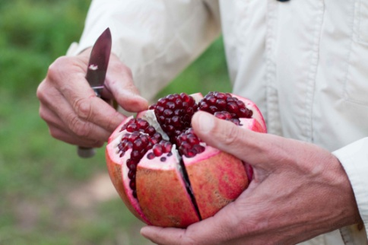
Мужчинам тоже полезен гранат – регулярное его употребление решит многие мужские проблемы. Наличие витамина В12 в гранате стимулирует кровообращение и повышает эрекцию, что разрешает все проблемы с потенцией. Поэтому при эректильной дисфункции мужчинам он будет очень полезен. Гранат способен укрепить мужской организм, наполнить его силой и энергией.
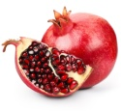

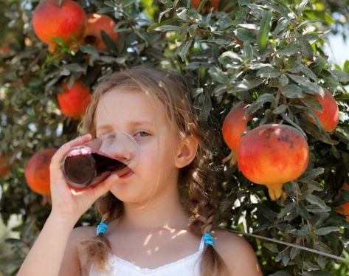
Согласно исследованиям, дети, которые употребляли сок граната, были более сообразительными, чем те, в рационе которых отсутствует этот напиток. Недостаточно знать, чем полезен гранат для детей, необходимо еще помнить особенности его применения. Гранатовый сок не дают малышам до года. Детям, которые страдают от анемии, полезно пить сок граната, но только разбавленный водой.
Благодаря наличию аскорбиновой кислоты в нем, лучше усваивается железо из продуктов питания.

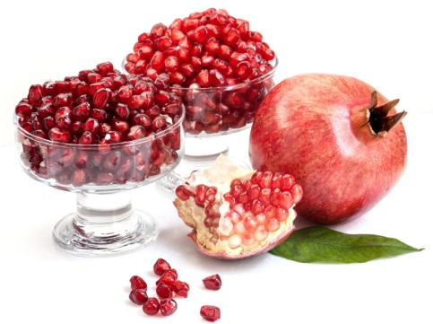
Категорически не рекомендуется употреблять гранат и принимать препараты плода при геморрое, запорах, гастрите, язве желудка и 12-типерстной кишки, энтероколите, панкреатите, индивидуальной непереносимости.
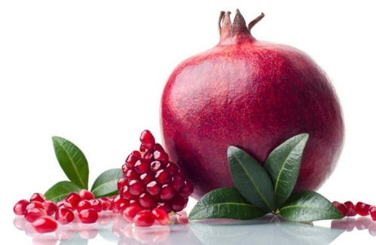
Ограничить употребление этого фрукта стоит при пониженном артерииальном давлении. Как и другие яркие овощи, и фрукты, гранат может спровоцировать обострение аллергии.
При приготовлении и приеме настоев, отваров из кожуры граната ни в коем случае не превышать дозировки, так как кожура граната содержит ядовитые вещества – алкалоиды, которые при завышенных дозировках могут спровоцировать повышение давления, головокружение, судороги, ухудшение зрения. Кислоты, которые содержатся в гранатовом соке, разрушают зубную эмаль, поэтому его нужно разбавлять кипяченой остуженной водой в равных пропорциях, а после приема еще и прополоскать рот водой.

Нельзя заниматься самолечением. Бесконтрольное применение препаратов граната может спровоцировать отравление. При первых же симптомах слабости, головокружении, судорогах, помутнении в глазах, повышении давления – срочно вызывать «скорую».
Польза и вред данного фрукта в каждой конкретной ситуации могут быть оценены только врачом.

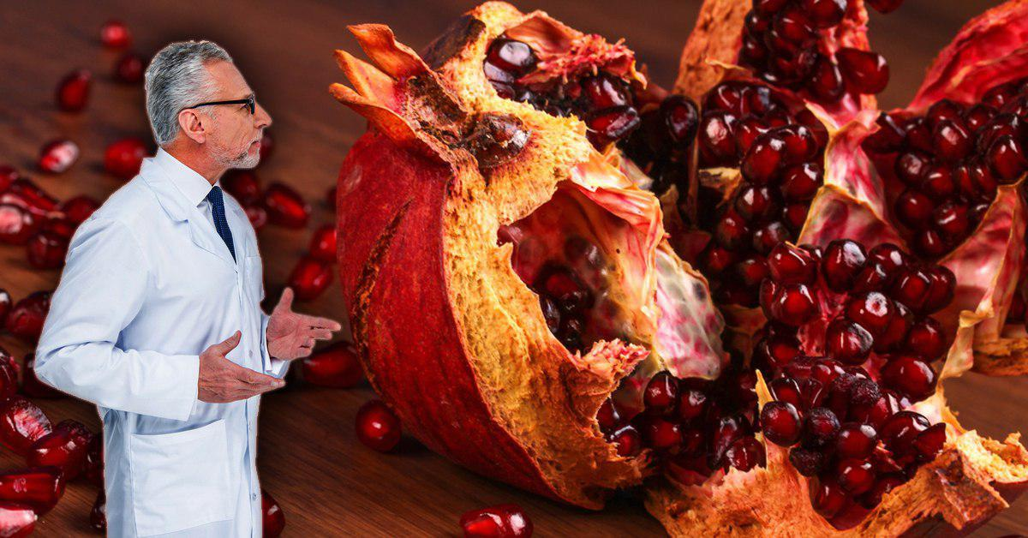

Польза и вред граната - вопрос его аккуратного и грамотного употребления. Если нет строгих противопоказаний, и не превышаются допустимые суточные нормы, то гранат будет очень полезен для всего организма.

Содержание:
Стр.

Гранат - полезные свойства и состав……………………..…...…....3-5

Гранатовый сок....……………............................................................5-7

Кожура и перепонки граната…..…………………………………...7-8

Кора граната……………….…………...………………………….…...9

Листья граната…....................................................................................9

Польза граната для женщин…...…………………...…………….10-11

Польза граната для мужчин………………………………………….11

Польза граната для детей………………………………………….…12

Кому противопоказаны гранаты………………………………....12-14
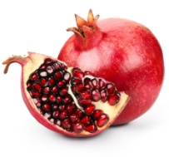
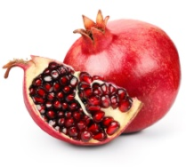

Ссылки на использованные источники:

- Гранат. Полезные свойства [Электронный ресурс]. - Режим доступа : https://safeyourhealth.ru/granat-poleznyie-svoystva/, свободный. - Заглавие с экрана. - (Дата обращения 20.09.2019).
- Гранат: полезные свойства и противопоказания [Электронный ресурс]. - Режим доступа : https://healfolk.ru/granat-poleznye-svoystva-i-protivopokazaniya.html, свободный. - Заглавие с экрана. - (Дата обращения 20.09.2019).
- Лечебные свойства граната. Народные рецепты [Электронный ресурс]. - Режим доступа : https://seyakha-school.ru/lechebnye-svoystva-granata-narodnye-recepty.html, свободный. - Заглавие с экрана. - (Дата обращения 20.09.2019).
- Чем полезен гранат, лечебные свойства и противопоказания [Электронный ресурс]. - Режим доступа : https://poleznii-site.ru/pitanie/frukty/chem-polezen-granat-lechebnye-svoystva-i-protivopokazaniya.html, свободный. - Заглавие с экрана. - (Дата обращения 20.09.2019).
- Чем полезны гранаты? Полезные и лечебные свойства граната [Электронный ресурс]. - Режим доступа : http://fb.ru/article/239026/chem-poleznyi-granatyi-poleznyie-i-lechebnyie-svoystva-granata, свободный. - Заглавие с экрана. - (Дата обращения 20.09.2019).

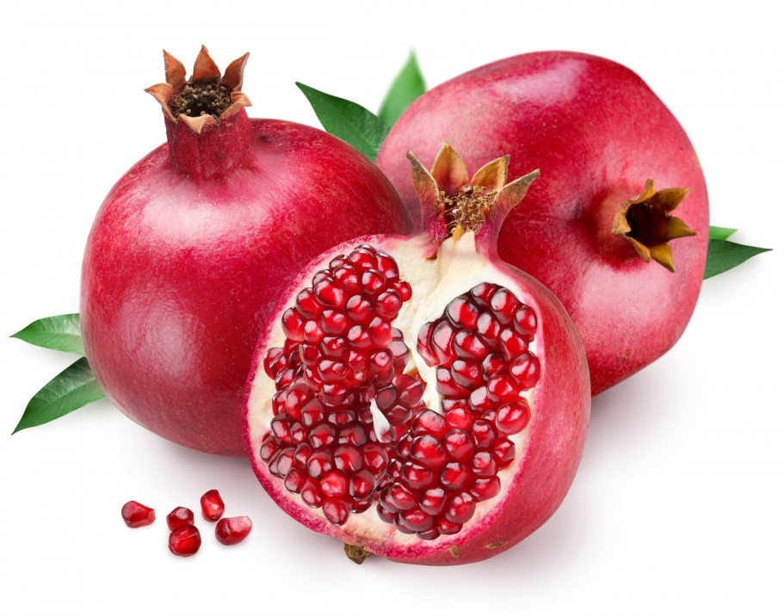

Ставропольский кр., г. Кисловодск,
пр. Дзержинского, 43,
тел: (87937) 6-61-03
e.mail: kislovodsk-cbs-f5@yandex.ru
Ставропольский кр., г. Кисловодск,
пр. Дзержинского, 43,
тел: (87937) 6-61-03
e.mail: kislovodsk-cbs-f5@yandex.ru

